DOLOČEVALNI KLJUČI

UVOD
Poznamo dve vrsti določevalnih ključev (linearni in pajčevinasti), oba pa sta pomembna za uvrščanje organizmov v sistem. Ker znanstveniki domnevajo, da je na Zemlji še veliko neodkritih organizmov, morajo biti sistemi pregledni, za to pa skrbijo ravno določevalni ključi.

DELO
Dobili smo list z različnimi žuželkami. Glede na telesne značilnosti jih moram razdeliti s pajčevinastim in linearnim ključem.

Pajčevinasti:

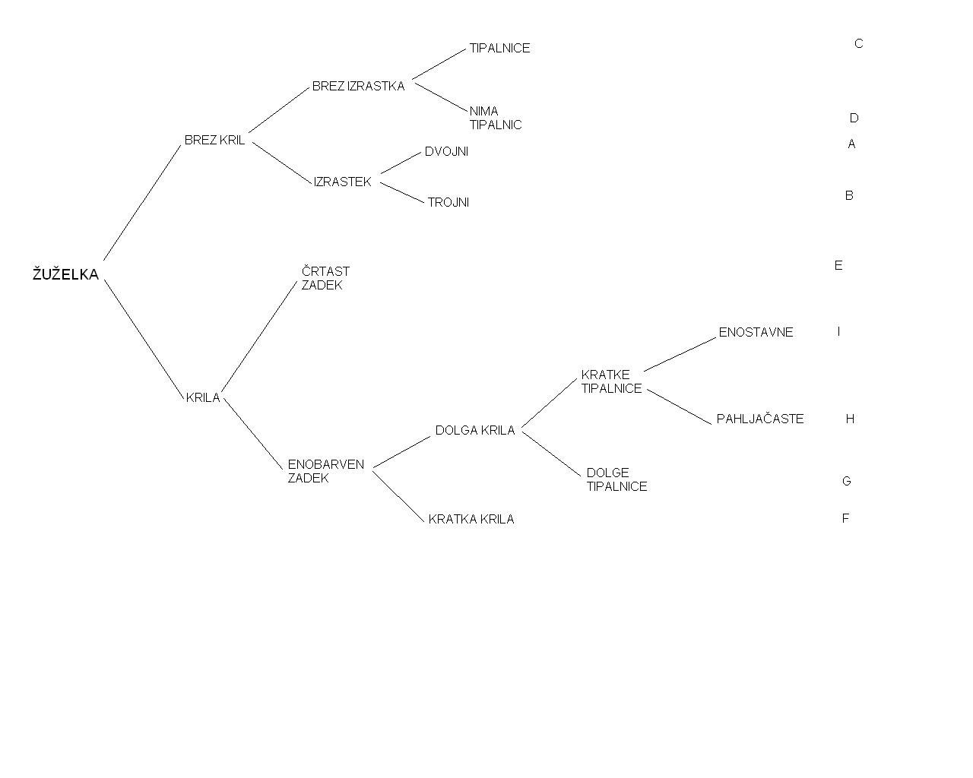

Linearni:

1 Brez kril……………………..2
1` Krila…………………………5

2 Brez izrastka………………...3
2` Izrastek……………………...4

3 Tipalnice…………………….C
3` Nima tipalnic………………..D

4 Dvojni……………………….A
4` Trojni………………………..B

5 Črtast zadek………………….E
5` Enobarven zadek…………….6

6 Dolga krila……………………7
6` Kratka krila…………………..F

7 Kratke tipalnice………………8
7` Dolge tipalnice……………….G

8 Enostavne…………………….I
8` Pahljačaste……………………H

ZAKLJUČEK
Po konstruiranju obeh ključev sem ugotovil, da je linearen bolj pregleden, čeprav ga je težje narisati kot pajčevinastega, ki pa je lažji za narisat.

LITERATURA IN VIRI
Biologija:Laboratorijsko delo, Smilja Pevec
Biologija:Celica,Peter Stušek,Andrej Podobnik

Delovni list: Žuželke

